Задание № 1
Расположите в правильном порядке элементы классификации вида Серая жаба, начиная с наименьшего. В ответе запишите соответствующую последовательность цифр.

1) класс Земноводные
2) тип Хордовые
3) род Жабы
4) царство Животные
5) отряд Бесхвостые
Ответ: 35124.
Пояснение.
В систематике животных: Царство — тип — класс — отряд — семейство — род — вид. Но, так как по заданию требуется начинать с наименьшей категории, порядок будет обратный: род Жабы; отряд Бесхвостые; класс Земноводные; тип Хордовые; царство Животные.

Задание № 2
Расположите в правильном порядке процессы, относящиеся к размножению и развитию лягушки, начиная с образования половых клеток. В ответе запишите соответствующую последовательность цифр.

1) замена жаберного дыхания лёгочным
2) откладка икры самкой в воду
3) развитие жабр, мускулатуры и скелета
4) оплодотворение икры самцами
5) появление личинки
Ответ: 24531.
Пояснение.
Оплодотворение внешнее. Самки выметывают икру, очень похожую па икру рыб, и самцы поливают ее семенной жидкостью. Сперматозоиды проникают в икринки и оплодотворяют их. Оболочки икринок в воде сильно разбухают, делаются прозрачными, склеиваются друг с другом, образуя комки, и выплывают на поверхность или прикрепляются к подводным предметам. После оплодотворения личинки начинают быстро развиваться, в результате в икринке образуется многоклеточный зародыш. Через несколько дней из икринки появляется личинка — головастик. Головастик вначале имеет хвостик и напоминает малька рыб. Дышит головастик тремя парами перистых жабр, находящихся по бокам головы. В дальнейшем развитии появляются легкие, трехкамерное сердце, два круга кровообращения. Далее появляются задние и передние конечности. Сначала утончается, а затем укорачивается, далее совсем исчезает хвост, и головастик превращается в маленького лягушонка.
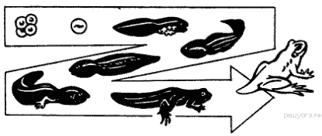
Порядок следующий: откладка икры самкой в воду → оплодотворение икры самцами → появление личинки → развитие жабр, мускулатуры и скелета → замена жаберного дыхания лёгочным.

